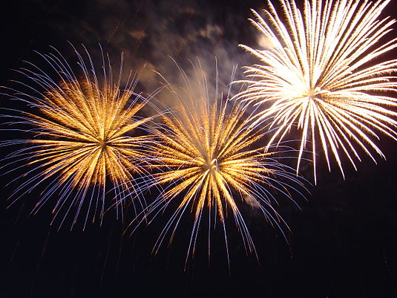
Milí občania
privítajme
Rok 2019
spoločne s pohárom šampanského
1. januára 2019 o 00,30 hod.
pred obchodom

